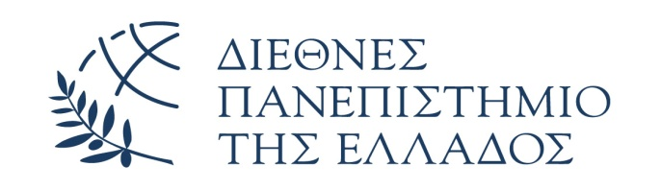 | ΕΛΛΗΝΙΚΗ ΔΗΜΟΚΡΑΤΙΑ  ΔΙΕΘΝΕΣ ΠΑΝΕΠΙΣΤΗΜΙΟ ΤΗΣ ΕΛΛΑΔΟΣ  ΠΑΝΕΠΙΣΤΗΜΙΟΥΠΟΛΗ ΣΕΡΡΩΝ  ΤΕΡΜΑ ΜΑΓΝΗΣΙΑΣ – Τ.Κ. 62124 ΣΕΡΡΕΣ
Πληροφορίες: Σ. Τσαρούχα
Τηλ.: +30 23210 49 115 Σέρρες 20/09/2019
e-mail: eu@teicm.gr

ΑΝΑΚΟΙΝΩΣΗ - ΠΡΟΣΚΛΗΣΗ

Το Διεθνές Πανεπιστήμιο της Ελλάδος θα συμμετάσχει στην 5η “SEREXPO 2019” του Επιμελητηρίου Σερρών με συνδιοργανωτή την Περιφερειακή Ενότητα Σερρών, από Tετάρτη 25 έως και Κυριακή 29 Σεπτεμβρίου 2019 με δικό του εκθεσιακό περίπτερο, στα πλαίσια των συντονισμένων ενεργειών μας για την προβολή του Ακαδημαϊκού έργου του ΔΙ.ΠΑ.Ε., την ενίσχυση της εξωστρέφειας του Ιδρύματος και τη σύνδεση με την αγορά εργασίας σε τοπικό και πανελλαδικό επίπεδο.
Εκθεσιακός χώρος: Στρατόπεδο Κολοκοτρώνη (στην είσοδο της πόλης)
Ώρες λειτουργίας : 10:00 – 22:00
Είσοδος ελεύθερη

Επισυνάπτεται η Πρόσκληση Εγκαινίων προς ενημέρωση των μελών της Ακαδημαϊκής Κοινότητας του Ιδρύματος.

Καθηγητής Δημήτριος Χασάπης
Αντιπρόεδρος Οικονομικών, Προγραμματισμού
και Ανάπτυξης της Διοικούσας Επιτροπής

